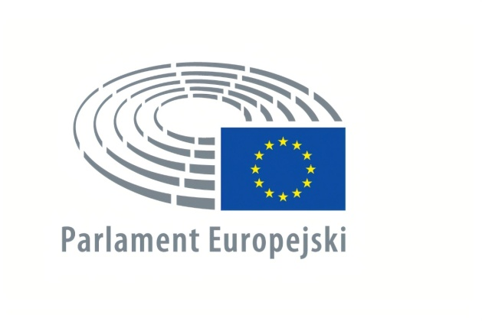

Regulamin konkursu „ Włącz myślenie! Nie marnuj!”

§1 Postanowienia ogólne
- Niniejszy Regulamin określa zasady przystąpienia i uczestnictwa osoby (zwanej dalej „Uczestnikiem”) w konkursie “Włącz myślenie! Nie marnuj!” (zwanego w dalszej części „Konkursem”), organizowanym przez Jarosława Dudę, Posła do Parlamentu Europejskiego (zwanego dalej: „Organizatorem”).
- Celem konkursu jest podniesienie świadomości w obszarze znaczenia ochrony środowiska, w szczególności promowanie postaw proekologicznych oraz kreatywności w zakresie poszanowania zasobów i ograniczania marnowania.
- Konkurs organizowany jest przy wykorzystaniu stron internetowych dostępnych pod adresami www.jaroslawduda.pl oraz www.facebook.com/jaroslawduda2/, które są prowadzone przez Organizatora.
- Uczestnictwo w Konkursie jest dobrowolne i bezpłatne.
- Rejestracja Uczestników odbywa się poprzez wysłanie pracy konkursowej wraz z wypełnionym formularzem zgłoszeniowym przez Uczestnika w terminie i na adres określony w niniejszym Regulaminie.
- Treść niniejszego Regulaminu jest dostępna na stronie internetowej www.jaroslawduda.pl, na portalu Facebook w profilu Europosła Jarosława Dudy www.facebook.com/jaroslawduda2/ oraz w siedzibie Organizatora w czasie trwania Konkursu.
- Organizator oświadcza, że Konkurs nie jest grą losową, loterią fantową, zakładem wzajemnym, loterią promocyjną, których wynik zależy od przypadku, ani żadną inną formą gry losowej przewidzianej w ustawie z dnia 19 listopada 2009 r. o grach hazardowych.
§2 Uczestnicy Konkursu
- Konkurs adresowany jest do młodzieży szkół ponadpodstawowych, absolwentów szkół ponadpodstawowych mieszkających na terenie województw dolnośląskiego i opolskiego, a także organizacji młodzieżowych i ekologicznych działających na Dolnym Śląsku i Opolszczyźnie.
- Praca Konkursowa może być wykonana indywidualnie przez Uczestnika lub przez grupę Uczestników.

§3 Rejestracja Uczestnika
- Uczestnik zgłasza pracę konkursową wraz z wypełnionym formularzem zgłoszeniowym, dostępnym do pobrania na stronie www.jaroslawduda.pl oraz na profilu Europosła Jarosława Dudy w portalu Facebook www.facebook.com/jaroslawduda2/. Wypełnienie formularza zgłoszeniowego jest niezbędne dla zarejestrowania pracy konkursowej i udziału w Konkursie.
- Pracę konkursową wraz z wypełnionym formularzem zgłoszeniowym należy przesłać pocztą elektroniczną na adres mailowy europosel.jduda@gmail.com, pocztą tradycyjną na adres ul. Ofiar Oświęcimskich 36, 50-059 Wrocław lub poprzez formularz Google.
- Termin składania projektów wraz z formularzami zgłoszeniowymi upływa w dniu 15 grudnia 2022 r.
§4 Zgłaszanie Prac Konkursowych
- Praca Konkursowa zgłoszona przez Uczestnika musi być autorskiego projektu oraz powinna realizować jeden lub więcej z wymienionych celów:
  - redukcja ilości wytwarzanych przez człowieka śmieci;
  - poszanowanie surowców naturalnych;
  - zmniejszenie zanieczyszczenia środowiska;
  - kreatywny recykling;
  - promowanie postawy less waste;
  - naprawianie uszkodzonych przedmiotów zamiast ich wyrzucania, nadawania im “drugiego życia”;
  - promowanie postaw świadomego konsumenta;
  - ochrona środowiska naturalnego.
  - upcycling.
- Praca Konkursowa może mieć formę:
  - opisową;
  - plastyczną (np. obraz, plakat, zdjęcie, kolaż, rzeźba, instalacja);
  - filmową;
  - muzyczną;
  - teatralną;
  - “street artu”,
  - happening;
  - inną niż wymienione powyżej.
- Ta sama Praca Konkursowa może zostać zgłoszona tylko raz.
- Praca Konkursowa nie może zawierać treści powszechnie uznawanych za obraźliwe, niezgodnych z prawem lub dobrymi obyczajami.
- Uczestnik obowiązany jest do przechowywania oryginału Pracy Konkursowej do zakończenia Konkursu.
§5 Ocena Prac Konkursowych
- Prace Konkursowe oceni Organizator stosując następujące kryteria: kreatywność, pomysłowość, oryginalność, innowacyjność, zgodność z tematyką Konkursu i celem, proekologiczna odpowiedź na postawione zadanie, potencjał oddziaływania na odbiorców, estetyka pracy, styl wykonania.
- Spośród przesłanych prac konkursowych Organizator wybierze najciekawsze projekty. Autorzy projektów zostaną zaproszeni do udziału w finale konkursu.
- Podczas finału konkursu autorzy projektu zaprezentują swoje prace.
- Rozstrzygnięcie konkursu odbędzie w formie anonimowego głosowania w którym wezmą udział przedstawiciele każdej z finałowych grup oraz Organizator.
§6 Nagrody w Konkursie
- Organizator przewidział 3 nagrody główne, w postaci:
- nagrody rzeczowej
- bezpłatnego udziału w warsztatach tematycznych prowadzonych przez wykwalifikowanego trenera
- udziału w wizycie studyjnej do Parlamentu Europejskiego w Brukseli. W wizycie studyjnej będą mogli wziąć udział 4 przedstawiciele i 1 pełnoletni opiekun każdej ze zwycięskich prac.
- Dla wszystkich uczestników finału Konkursu przewidziano nagrody rzeczowe.
- Wyniki konkursu zostaną ogłoszone podczas finału Konkursu.
§ 7 Dane osobowe oraz zgody i oświadczenia
1. Przystąpienie do Konkursu jest jednoznaczne z zapoznaniem się i akceptacją niniejszego regulaminu oraz wyrażeniem zgód i oświadczeń w nim zawartych.
2. Przystąpienie do Konkursu jest jednoznaczne z wyrażeniem zgody na przetwarzanie podanych w formularzu zgłoszeniowym danych osobowych przez Organizatora. Dane będą przetwarzane w celu przeprowadzenia Konkursu, ogłoszenia wyników w mediach społecznościowych i stronie internetowej Posła do Parlamentu Europejskiego Jarosława Dudy oraz w celu dostarczenia nagrody.
4. Każdy uczestnik / przedstawiciel uczestnika wraz z dokonaniem zgłoszenia upoważnia Organizatora – do wykorzystania pracy konkursowej Uczestnika, w szczególności do wprowadzania go do pamięci komputera lub innego urządzenia, wprowadzenia do sieci Internet, przetwarzania oraz jej publikacji i rozpowszechniania w związku z Konkursem w okresie jego trwania, a także po jego zakończeniu.
5. Organizator zastrzega sobie prawo do wykorzystania w materiałach edukacyjnych, informacyjnych i promocyjnych wszystkich prac nadesłanych do Konkursu.

§8 Postanowienia końcowe
- Organizator zastrzega sobie prawo zmiany Regulaminu, w szczególności do zmiany terminów zakończenia poszczególnych etapów Konkursu. Informacje o ewentualnych zmianach będą przekazywane za pośrednictwem mediów społecznościowych Europosła Jarosława Dudy, a także strony internetowej www.jaroslawduda.pl. Zmiany te nie mogą naruszać praw nabytych niniejszym Regulaminem.

